De Bazaar en Heijmans werken samen aan gebiedsontwikkeling in Beverwijk
Heijmans en De Bazaar hebben een intentieovereenkomst gesloten om samen de haalbaarheid te onderzoeken van circa 29 hectare gebiedsontwikkeling met ruimte voor 3.000 &agrave; 4.000 duurzame woningen, recreatie, horeca, openbare voorzieningen en natuurlijk De Bazaar zelf.

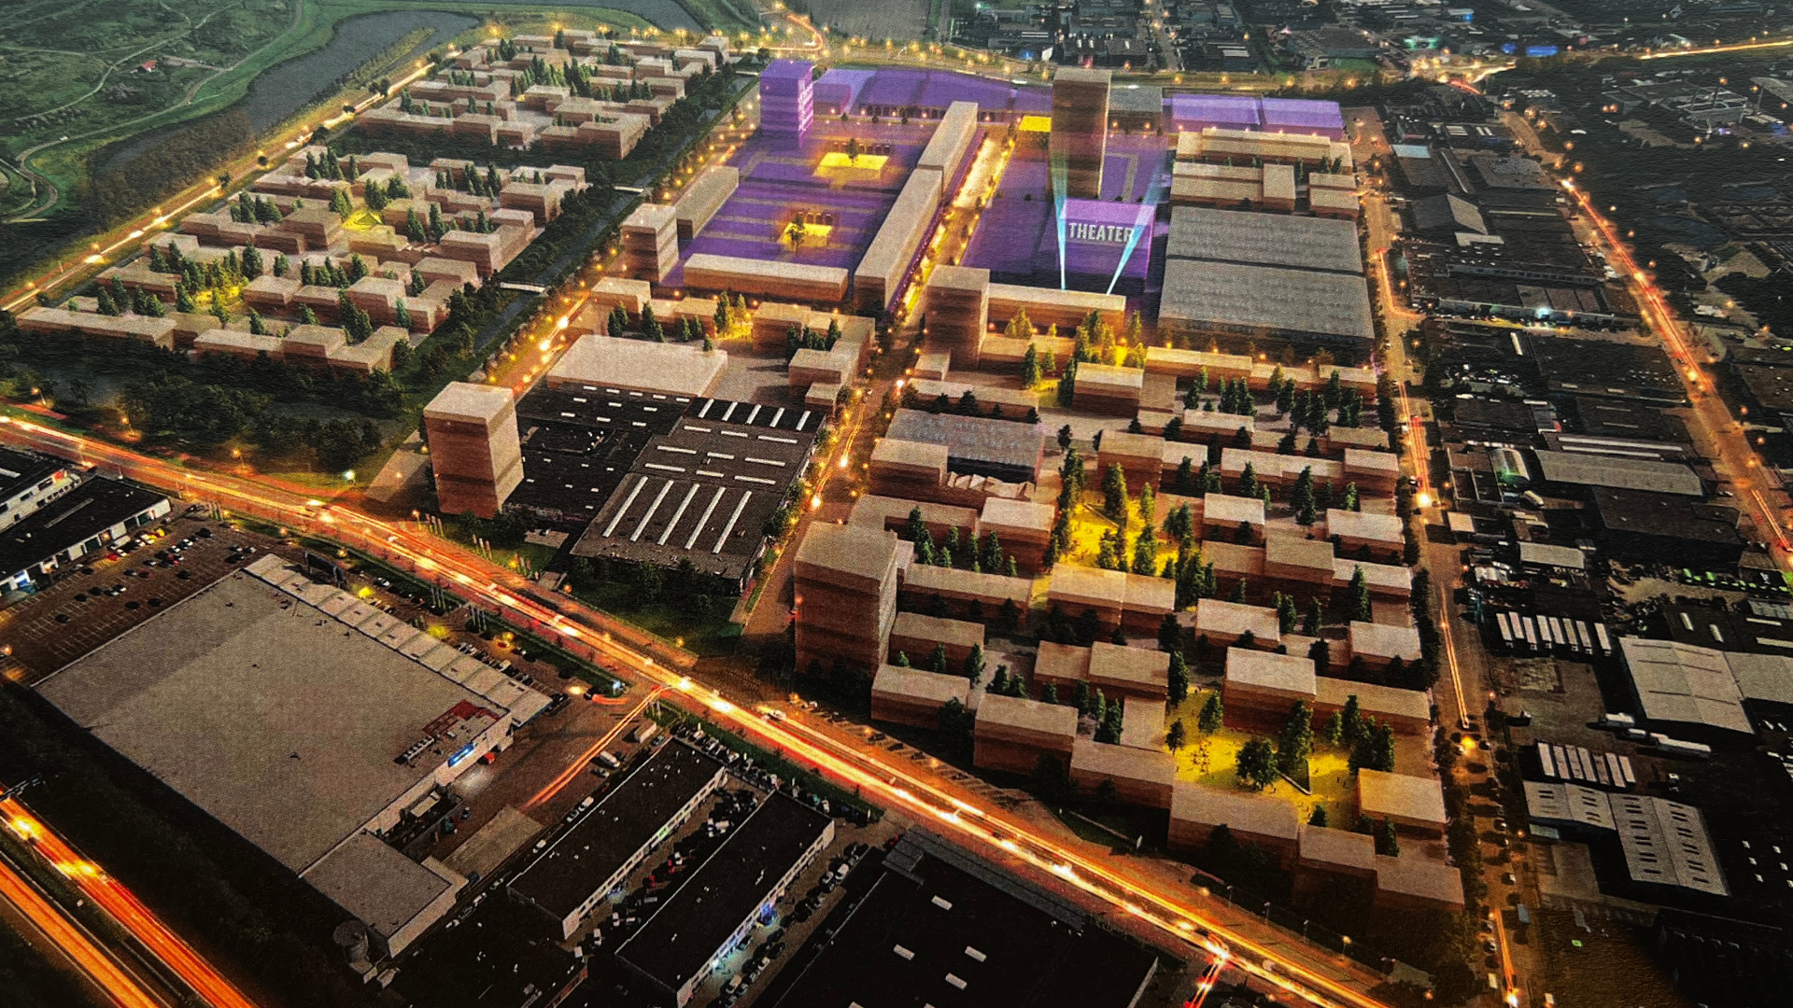

Het gezamenlijke doel is om het levendige gebied van De Bazaar verder te ontwikkelen naar een plek waar winkelen, wonen, ontmoeten en werken samenkomen. De samenwerking houdt onder meer in dat Heijmans haar kennis en expertise op het gebied van gebieds- en projectontwikkeling inzet bij de voorgenomen ontwikkeling van het gebied. Na een initiële verkenningsfase heeft De Bazaar besloten om de haalbaarheid voor deze majeure gebiedsontwikkeling ten noorden van het Noordzeekanaal in Noord-Holland exclusief verder te onderzoeken met Heijmans.
De Bazaar centraal in gebiedsontwikkeling
De Bazaar bezit vele ingrediënten voor de doorontwikkeling tot een meervoudig te gebruiken gebied. In aanvulling op het behoud van de winkels, boetieks en outlets, die voornamelijk in het weekend toegankelijk zijn, zien beide partijen aantrekkelijke kansen in het toevoegen van meerdere functies, zoals een hotel, woningen, stadstuinen, scholen en andere hoogwaardige voorzieningen die passen bij een hoogstedelijk gebied. Nieuwe woningbouw biedt kansen voor het huisvesten van multicultureel samengestelde groepen bewoners, hun interactie met mensen die in het weekend De Bazaar bezoeken en met talrijke ondernemende families die daar hun boterham verdienen.
Inzetten op leefbaarheid en gezonde leefomgeving
Met haar projecten draagt Heijmans bij aan het creëren van groene, gezonde en leefbare wijken en buurten. De samenwerking met De Bazaar voor de ontwikkeling van het Bazaar terrein sluit daar naadloos op aan. Al eerder was Heijmans betrokken bij transformaties van binnenstedelijke gebieden, zoals het Kooiplein in Leiden en de wijk Katendrecht in Rotterdam.

Over: De Bazaar
De Bazaar in Beverwijk een verrassende combinatie van 1200 winkels, kramen, outlets en horeca uit alle delen van de wereld. Met ruim 2 miljoen bezoekers per jaar staat De Bazaar in de top 3 van meest populaire dagtrips. De Bazaar is elk weekend tussen 10:00 en 18:00 uur geopend.

Newsroom
Bekijk het volledige persbericht inclusief meer foto's en video's in onze Newsroom.
Bekijk het volledige persbericht
Bekijk alle voorgaande persberichten

Contact informatie
Naam: Ilonka Thomassen
E-mail: i.thomassen@debazaar.nl
Telefoon: 0251-262656

